**df**

El comando df muestra el espacio disponible en todos los sistemas de archivos

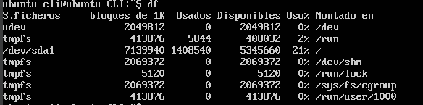

top

top es un monitor procesos que nos permite leer en tiempo real los recursos que se están usando, nos muestra el consumo de memoria, de CPU, etc.

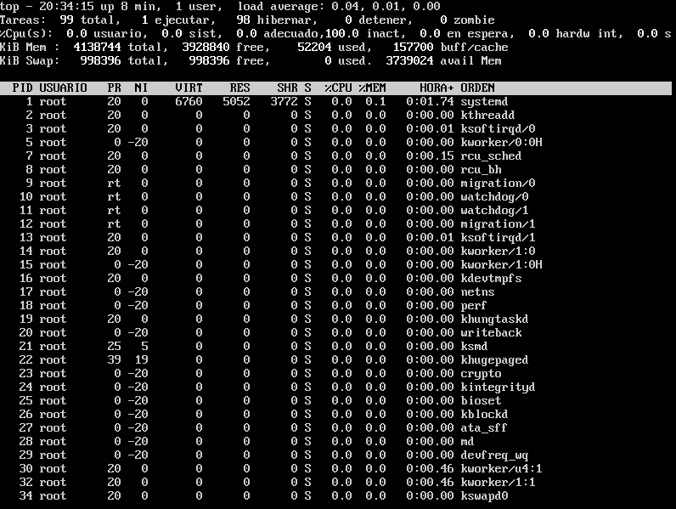

cowsay

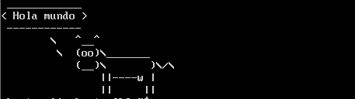cowsay nos muestra una vaca que nos dice el dialogo que nosotros le especifiquemos